**ЛАБОРАТОРНАЯ РАБОТА №1**

**«ПРОГРАММИРОВАНИЕ ОПЕРАЦИЙ**

**НАД СТРОКАМИ И ФАЙЛАМИ»**

**Цель работы**: Изучение основных операций над строками и файлами, программирование операций обработки строк текстовых файлов, исследование свойств файловых указателей.

1. **Вариант задания**

Написать программу, которая считывает текст из файла и определяет количество строк, состоящих из одинаковых символов.

**2. Алгоритм программы**



Рисунок 1 – Основное тело программы



Рисунок 2 - Алгоритм поиска одинаковых строк



Рисунок 3 – Вывод строк на экран



Рисунок 4 – Считывание строк из файла

**3. Код программы на языке C**

#pragma warning(disable : 4996) ;

#include <stdio.h>

#include <string.h>

#include <conio.h>

#include <windows.h>

#include <stdlib.h>

char** strings;

FILE* F;

char** ReadFiles(char** Strings);

void displayText(int n);

int CountEquels(char** Strings, int n);

int Count=0;

main()

{

SetConsoleCP(1251); // Задаем таблицу символов для консоли.

SetConsoleOutputCP(1251);

if ((F = fopen("Tets.txt", "r")) == NULL)

{

fprintf(stderr, " Не возможно открыть входной файл \n");

return 1;

}

strings = ReadFiles(strings);

if (Count>0)displayText(Count);

printf("\nКоличество совпадений строк --> %d", CountEquels(strings, Count));

}

char** ReadFiles(char** Strings)

{

char temp[256] = { ' ' };

int n = 0;

while (fgets(temp, 256, F) !=NULL)

{

n++;

}

printf("Количество строк - %d\n", n);

Strings = (char**) malloc(n*sizeof(char*));

for (int i = 0; i < n; i++) {

Strings[i] = (char*)malloc(255 * sizeof(char));

}

fclose(F);

F = fopen("Tets.txt", "r"); n = 0;

while (fgets(Strings[n], 256, F) != NULL)

{

n++;

}

Count = n;

return Strings;

}

void displayText(int n)

{

for (int i = 0; i < n; i++)

{

printf("Строка №%d -->%s", i, strings[i]);

}

}

int CountEquels(char** Strings, int n)

{

int count = 0;

for (int i = 0; i < n; i++) {

for (int j = i + 1; j < n - 1; j++)

{

if (!strcmp(Strings[i], Strings[j]))

{

count++;

}

}

}

return count;

}

**4. Код программы на языке C++**

#include <string.h>

#include <conio.h>

#include <windows.h>

#include <stdlib.h>

#include <fstream>

#include <iostream>

using namespace std;

char** strings;

char** ReadFiles(char** Strings, ifstream& fin); // Считывание файла из потока

void displayText(int n); //отображение информации на экране

int CountEquels(char** Strings, int n); //подсчет количества одинаковых строк

int Count = 0;

int main()

{

SetConsoleCP(1251); // Задаем таблицу символов для консоли.

SetConsoleOutputCP(1251);

ifstream fin("Tets.txt", ios::in);

if (!fin)

{

cout << " Не возможно открыть входной файл \n";

return 1;

}

strings = ReadFiles(strings, fin);

if (Count > 0)

displayText(Count);

cout << std::endl << "Количество совпадений строк --> " << CountEquels(strings, Count);

return 0;

}

char** ReadFiles(char** Strings, ifstream & fin)

{

char temp[256];

int n = 0;

for (; fin.getline(temp, 256); n++);

cout << "Количество строк -->" << n << std::endl;

fin.clear();

fin.seekg(0);

Strings = new char* [n];

for (int i = 0; i < n; i++) {

Strings[i] = new char[256];

fin.getline(Strings[i], 256);

}

fin.close();

Count = n;

return Strings;

}

void displayText(int n)

{

for (int i = 0; i < n; i++)

{

cout << "Строка " << i << " --> " << strings[i] << endl;

}

}

int CountEquels(char** Strings, int n)

{

int count = 0;

for (int i = 0; i < n; i++) {

for (int j = i + 1; j < n - 1; j++)

{

if (!strcmp(Strings[i], Strings[j]))//UwU

{

count++;

}

}

}

return count;

}

**5. Результаты тестирования и отладки программы**

Для тестирования программы будет использоваться файл tets.txt, в который будет записаны простые цифры через enter.

Рисунок 5 – Содержимое файла tets.txt

1

2

3

4

3

2

3

1

10

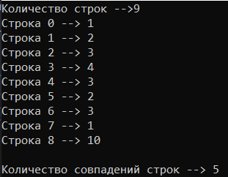

Рисунок 6 – Результат, полученный в результате выполнения программы.

String

Int

File

Int

Calc

String

Bool

Bool

Bool

Int

Рисунок 7 – Содержимое файла tets.txt

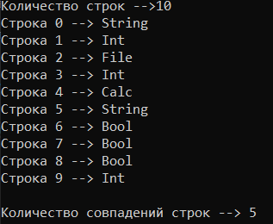

Рисунок 8 - Результат, полученный в результате выполнения программы.

**Вывод**

В ходе выполнения данной лабораторной работы были изучены основные операции над строками и файлами, принцип работы с потоком ввода-вывода, обработки текстовой информации полученной из файла в языках С/С++ с учетом связи указателей. Получены практические навыки работы с файловыми указателями, реализации алгоритмов обработки динамических массивов строк С/С++.